ATATÜRK ANADOLU LİSESİ

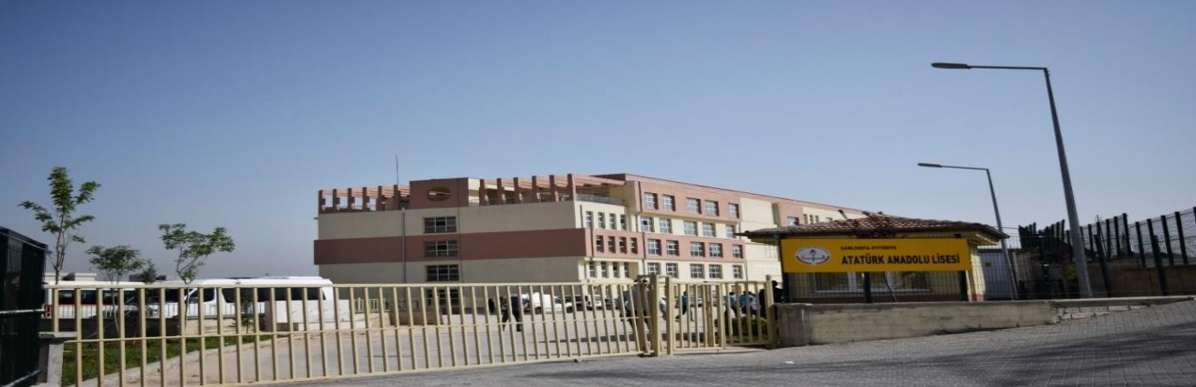

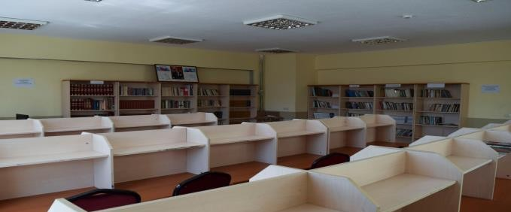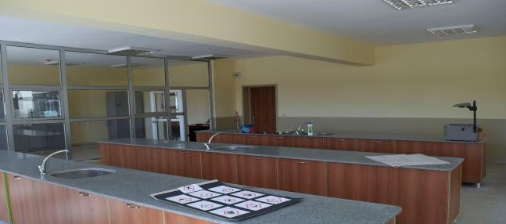

OKULUN TANITIMI

Okul 2006-2007 eğitim öğretim yılında faaliyete başlamıştır. Okulun pansiyonu bulunmamaktadır. Gençlik Merkezi ve çeşitli kurumlarla işbirliği yapılıp kitap okuma saatleri ve çeşitli etkinlikler düzenlenmektedir. Sportif olarak güreş alanında ülke 3.lüğü, bölge 1.liği ve il 1.liği vardır. Okul içinde her yıl futbol turnuvaları düzenlenmektedir. Bilek güreşinde dereceler ve karikatür alanında ilçe 1.liği vardır.

|  |  |  |  |  |  |  |  |
| --- | --- | --- | --- | --- | --- | --- | --- |
| ÜNİVERSİTEYE YERLEŞTİRME SONUÇLARI | | | | | | | |
| YIL | MEZUN SAYISI | SAĞLIK BİLİMLERİ FAKÜLTESİ | ZİRAAT FAKÜLTESİ | EĞİTİM FAKÜLTESİ | ÖNLİSANS FAKÜLTESİ | DİĞER FAKÜLTELER | TOPLAM YERLEŞEN SAYISI |
| 2017 | 74 | 3 | 2 | 2 | 5 | 5 | 17 |
| 2018 | 52 | 2 | - | 1 | 4 | 3 | 11 |
|  | | | | | | | |

**Saatler**: 08:00 - 15:10

**Isınma**: Doğalgaz

**Bağlantı**: ADSL (16 Mbit ve üzeri)

**Yabancı Dil**: İngilizce

**Sportif Etkinlikler**: Güreş alanında il, bölge ve ülke derecelerimiz vardır.

**Bilimsel Etkinlikler**: TÜBİTAK 4006 Projeleri yapılmaktadır.

**Yurtdışı Proje Faaliyetleri**: ERASMUS Proje çalışmaları devam etmektedir.

**Telefon**: 04142153523

**Adres** : Buhara Mah. 2385. Sokak. No 96/AB1 EYYÜBİYE

Öğretmen :48 Öğrenci :754 Derslik :24 Konferans Salonu :1

Spor Salonu :1 Fen Laboratuvarı :3 Müzik Sınıfı :1 Kütüphane :1